«Новая Россия начинается с 1812 года».
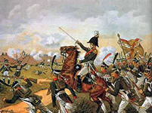

Отечественная война 1812 года – одна из героических страниц российской истории. В ней ярко проявился патриотизм народных масс, их беспримерное мужество, героизм и самоотверженность. Война всколыхнула весь русский народ – от генерала до крестьянина – и показала, на какие великие подвиги он способен. На весь мир прогремела ратная слава М. И. Кутузова, П. И. Багратиона, Н. Н. Раевского, Я. П. Кульнева, М. И. Платова, Д. В. Давыдова, Н. А. Дуровой и других героев, защищавших свободу и независимость Отечества.
Победа русского народа над завоевателем, который считался величайшим военным гением мира и к моменту нападения на Россию был увенчан ореолом всемогущества и непобедимости, поразила воображение современников и поныне волнует потомков. Подвиг россиян в годы войны 1812 года достоин самого искреннего уважения и высокого почитания.
Хроника войны 1812 года
Февраль - март 1812 г. – Франция заключила союзные договоры с Пруссией и Австрией, по которым обе страны предоставляли свои территории Наполеону для борьбы с Россией и 20 тыс. солдат (Пруссия), 30тыс. (Австрия).
24 марта (5 апреля) 1812 г. - был подписан русско-шведский договор о нейтралитете Швеции, что дало возможность России часть войск с северо-западной границы передвинуть на Запад.
6 (18) июля 1812 г. - состоялось подписание двух договоров: русско-английского и английско-шведского. Эти договоры положили начало Союзу трех стран, направленных против наполеоновской Франции.
8(20) июля - был заключен союз с Испанией.
В ночь на 12(24) июня 1812 г. - французская армия вторглась в пределы России.
16 июня 1812 г. - французы вошли в Вильно.
17 июня 1812 г. — отряд Кульнева отразил атаки войск маршала Удино на местечко Вилькомир.
22 июля (3 августа) 1812 г.- армии Барклая де Толли и Багратиона соединились у Смоленска.
4 — 6 августа 1812 г. - состоялась битва за Смоленск между войсками Барклая де Толли и основными силами Наполеона.
Русские войска в ночь на 6 (18) августа покинули горящий город.
8(20) августа 1812 г. - был подписан приказ о назначении М. И. Кутузова Главнокомандующим.
17(29) августа 1812 г. - Кутузов прибыл в ставку русской армии, которая располагалась в местечке Царево – Займище.
26 августа (7 сентября) 1812 г.- Бородинское сражение продолжалось около 12 часов. Обе стороны понесли большие потери. Русские войска отступили. Сражение стало началом конца наполеоновской армии.
1 (13) сентября 1812 г.- Военный совет в Филях. Кутузов приказал оставить Москву.
2 (14) сентября 1812 г.- Наполеон подошел к Москве и остановился на Поклонной горе.
2 (14) сентября 1812 г.– пожары в Москве.
6 (18) октября 1812г.- корпус Мюрата, направленный Наполеоном к р.Чернишне для наблюдения за русской армией, был атакован Кутузовым. В результате боев французы потеряли около 5 тыс. человек и были вынуждены отступить.
7 (19) октября 1812 г.- Наполеон отдал приказ об отступлении из Москвы и распоряжение взорвать Кремль.
12 (24) октября 1812г. - бои за Малоярославец, в котором участвовал генерал А. П. Ермолов.
утром 14(16) октября 1812 г.- Наполеон приказал двигаться по старой смоленской дороге на Можайск. С этого времени инициатива в войне окончательно перешла в руки русской армии.
10 ноября 1812 г. - главные силы Кутузова нанесли поражение противнику в трехдневных боях под с. Красным.
14 (26) по 16(28) ноября 1812 г. – Сражение на р. Березине, произведена переправа французской армии у деревни Студянка.
23 ноября 1812 г.- император из местечка Сморгони направился во Францию.
3 декабря – Переправа остатков «Великой Армии» через Неман и занятие русскими войсками г.Ковно.
14 декабря – переход русских войск через Неман
25 декабря – Манифест Александра 1 об окончании войны.

Бородинское поле

Бородинское поле... Снова солнце восходит,
Освещая курганы и двуглавых орлов, -
Это память потомков, благодарность потомков
И поклон нашим предкам от грядущих веков.

Бородинское поле дымом пушек застлало,
Наших сил не хватало, а французы все шли.
И уже флеши пали, но мы насмерть стояли,
Потому что отсюда мы уйти не могли.

И когда в сорок первом снова пули свистали,
И мальчишки страну заслонили собой,
То плечами к плечам с ними предки стояли,
Прикрывая мальчишек, поднимая на бой.

Кто от пули упал, кто-то шпагой проколот,
Только доблесть отцов растворилась в сынах,
Погибали в боях, защищая наш город,
Чтобы был он прекрасным и остался в веках.

И любовь русских женщин восхищает нас снова,
Сколько бы над Землей ни промчалось веков,
Символ вечной любви - Маргарита Тучкова,
И очистит нам души свет златых куполов.

И Россия восстанет из развалин и крови,
Если будем мы тверды и душою чисты.
Вновь на подвиг зовут нас защитники поля,
Вновь бросает Ермолов в батарею кресты.

Бородинское поле - поле славы и горя,
Здесь погибли герои, защищая страну.
Бородинское поле! Дай же силы и воли,
Возродить нам Россию, сохранить нам Москву!
Н. Смоленская (Шебан)

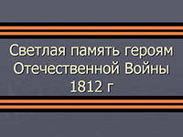

Составитель: библиограф Иванова Т.А.
Муниципальное
Бюджетное Учреждение «Центральная библиотека»
Отдел обслуживания


«Недаром помнит вся Россия…»

Библиографическая
Памятка

Хронология событий 1812г.

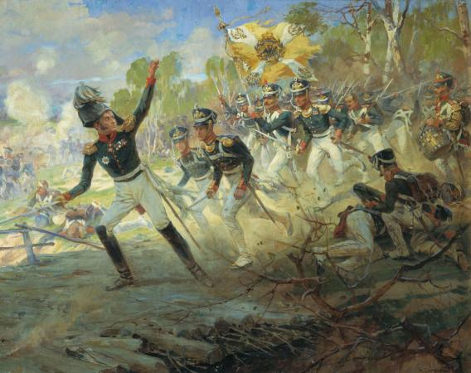

с. Кваркено 2012г.

